示范区农机补贴APP申请资料及二维码 下载

1. 购机者个人身份证、农业生产经营组织营业执照、法人身份证，所购农机具发票、合格证、社保卡、所购农机具、购机者手机APP申请。
2. 备注：1、纸质资料均需原件、复印件。2、社保卡必须激活。3、牌证管理的农机具（拖拉机、联合收割机）提供行驶证。4、手机APP申请登录2021-2023农机购置补贴申请办理服务系统。

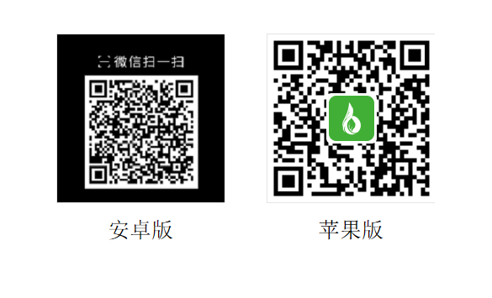

示范区农业农村局